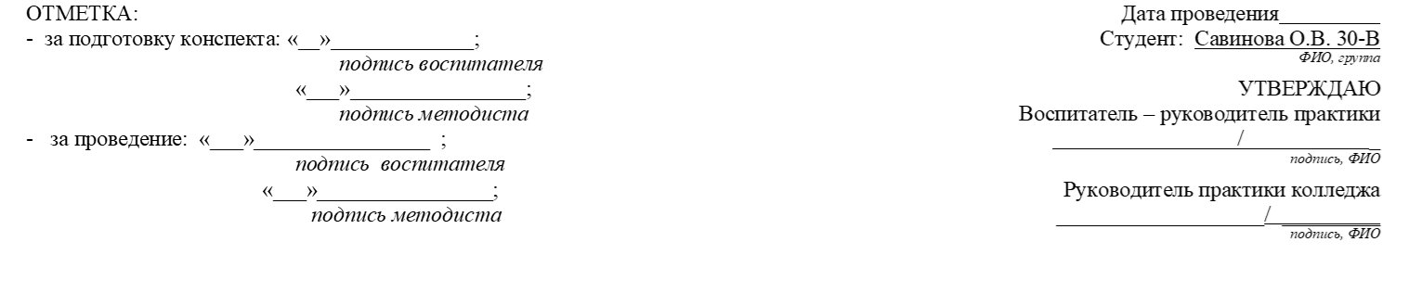

Беседа о профессиях.
Возраст детей: 2 младшая группа.
Тема беседы: «Профессии»
Подтемы беседы:
1. Идем в гости к профессиям.
2. Профессия «Парикмахер»
3. Профессия «Строитель»
4. Игра «Что кому»
Цель: Закрепить знания детей о профессиях (строитель, парикмахер), об орудиях труда.
Задачи:
Обучающие: Рассказывать детям о понятных им профессиях (парикмахер, строитель), расширять и обогащать представления о трудовых действиях, результатах труда. Обогащать и расширять словарь по теме «Профессии – парикмахер, строитель».
Развивающие: Развивать связную речь, умение отвечать полными, распространенными предложениями. Развивать память, внимание.
Воспитательные: Воспитывать у детей уважение к труду взрослых и бережное отношение к его результатам.

Идем в гости к профессиям. | Профессия «Парикмахер» | Профессия «Строитель» | Игра «Что кому»
-Дети, посмотрите, кто изображен на этих картинках? (Парикмахер, строитель)  - Правильно. Сегодня мы отправимся в гости к этим профессиям!  - А в гости к профессиям мы полетим на самолете.  Руки ставим мы вразлет: (руки в стороны)  Появился самолет. (полетели как самолеты)  Мах крылом туда-сюда, (наклоны влево-вправо)  Делай «раз» и делай «два». (повороты влево-вправо)  Раз и два, раз и два! (хлопаем в ладоши)  Руки в стороны держите, (руки в стороны)  Друг на друга посмотрите. (повороты влево-вправо)  Раз и два, раз и два! (прыжки на месте)  Опустили руки вниз, (опустили руки)  И на место все садись! (сели на места) | -Ребята, посмотрите на картинку, к кому мы прилетели в гости? (К парикмахеру)  - Правильно, это парикмахер. А вы знаете, что делает парикмахер? (Прически, стрижки)  - Молодцы. А кто сможет сказать, что нужно парикмахеру для работы?( Ножницы, расчески)  - Давайте посмотрим на одежду парикмахера, во что он одет?(Халат, фартук)  -Всё верно! Вы хорошо знаете, что для работы нужно парикмахеру.  - А теперь предлагаю отправиться к другой профессии. Но теперь мы не полетим на самолете, а поедем на машине.  Едем, едем на машине (движение рулем)  Нажимаем на педаль (ногу согнуть в колене, вытянуть)  Газ включаем, выключаем (рычаг повернуть к себе, от себя)  Смотрим пристально мы в даль (ладонь ко лбу)  Дворники считают капли  Вправо, влево – чистота! («дворники»)  Волосы ерошит ветер (пальцами взъерошить волосы)  Мы шоферы хоть куда! (большой палец правой руки вверх) | - Ребята, а к какой профессии мы приехали теперь? (Строитель)  - Правильно, это строитель. А что строитель делает? (Строит дома)  - Молодцы. А какие инструменты нужны строителю для работы?(Пила, рулетка, лом, гвозди, стройматериалы и тд.)  - А кроме инструментов, что еще нужно строителю, посмотрите внимательно на картинку. Во что он одет?(Каска, наушники, форма)  - Как вы думаете, каким должен быть строитель?(Сильным, умелым)  - Молодцы. Вы все правильно говорите. Давайте вернемся к нам в группу.  От зеленого причала  Оттолкнулся пароход, (дети встали)  Он шагнул назад сначала (шаг назад)  А потом шагнул вперёд, (шаг вперёд)  И поплыл, поплыл по речке, (покачивания из стороны в сторону)  Набирая полный ход. (ходьба на месте) | - Ребята, вы наверное заметили, что для каждой профессии нужны свои инструменты, но вот беда инструменты парикмахера и строителя перемешались с игрушками, предлагаю помочь профессиям и поиграть в игру «Что кому».  - На карточки с изображением инструментов, каждый будет выходить по одному к столу и находить нужный нам инструмент, а затем класть его к подходящей профессии. (Зову ребенка, он берут карточку с инструментом. Спрашиваю, что это и кому принадлежит. Например, ножницы для парикмахера. Ребенок кладет инструмент к картинке парикмахера. Хвалю ребенка и зову следующего. И так со всеми, пока на столе не закончатся карточки с инструментами).  -Ребята, вы такие молодцы, справились с таким нелегким заданием. Вам понравился наш поход к профессиям? А у каких профессий мы сегодня были?

